Администрация города Шарыпово
город Шарыпово Красноярского края

РАСПОРЯЖЕНИЕ

20.07.2022 № 1308

О временном прекращении движения транспортных средств на период проведения ремонтных работ

В целях обеспечения безопасности дорожного движения, в соответствии с пунктом 4 статьи 6 Федерального закона от 10.12.1995 № 196-ФЗ «О безопасности дорожного движения», Федеральным законом от 08.11.2007 № 257-ФЗ «Об автомобильных дорогах и о дорожной деятельности в Российской Федерации и о внесении изменений в отдельные законодательные акты Российской Федерации», на основании заявления Шарыповского филиала АО «Балахтинское ДРСУ» от 19.07.2022 №115, руководствуясь статьёй 34 Устава города Шарыпово:
    - Осуществить временное прекращение движения транспортных средств на период проведения работ по текущему ремонту асфальтобетонного покрытия участка дороги по ул. Горького города Шарыпово:
  - с 01.08.2022 по 15.08.2022 (ориентировочно) - от пересечения ул. Горького с пер. Медицинский до пересечения ул. Горького с пер. Школьный (включительно);
  - с 15.08.2022 (ориентировочно) по 31.08.2022 – от пересечения ул. Горького с пер. Школьный до перекрестка ул. Горького с ул. Кирова.
    - Рекомендовать Шарыповскому филиалу АО «Балахтинское ДРСУ» (Саулов Ю.В.) обеспечить дорожно-знаковую информацию согласно схеме (приложение № 1, приложение №2).
    - Начальнику отдела экономики и планирования Администрации города Шарыпово (Орлова Е.Н.) обеспечить разработку схемы движения общественного транспорта по маршрутам №4, №4П, №5, №6, №7, №8, №9, №10, №102 на период перекрытия дороги.
    - Главному специалисту по информационной работе отдела спорта и молодежной политики Администрации города Шарыпово (Могилюк И.Г.) информировать население о временном прекращение движения транспортных средств и об изменении маршрутов движения общественного транспорта на период проведения ремонтных работ.
    - Рекомендовать Отделу ГИБДД Межмуниципального отдела МВД России «Шарыповский» (Бодянский С.Н.) обеспечить безопасность дорожного движения на участках автомобильных дорог, прилегающих к автомобильным дорогам, на которых временно прекращено движение транспортных средств согласно п. 1 настоящего распоряжения.
    - Контроль за исполнением настоящего распоряжения возложить на Первого заместителя Главы города Шарыпово Д.В. Саюшева.
    - Распоряжение вступает в силу со дня подписания и подлежит размещению на официальном сайте Администрации города Шарыпово www.gorodsharypovo.ru.

Глава города Шарыпово В.Г. Хохлов

Приложение № 1 к распоряжению
Администрации города Шарыпово
от 20.07.2022 № 1308

Схема размещения дорожно-знаковой информации
с 01.08.2022 по 15.08.2022 (ориентировочно)

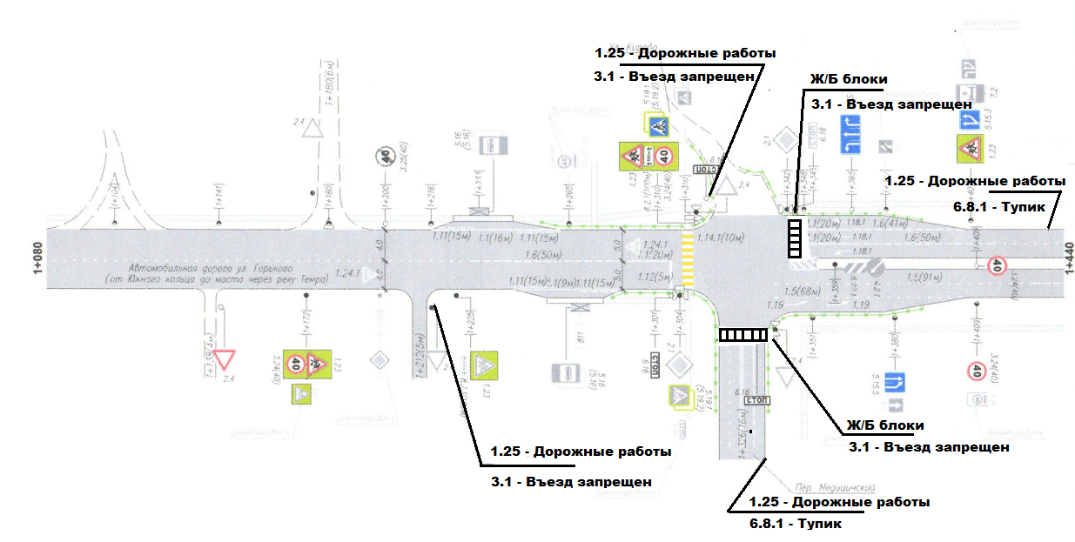

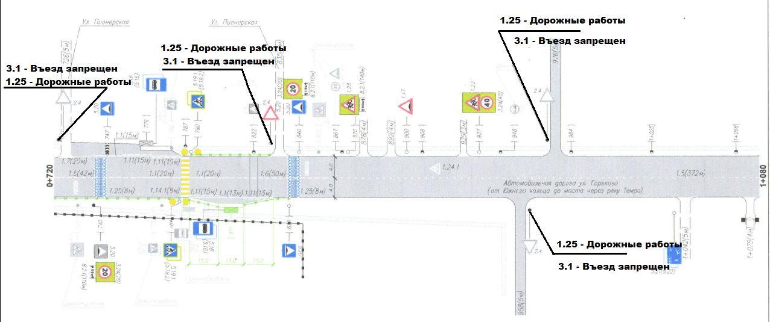

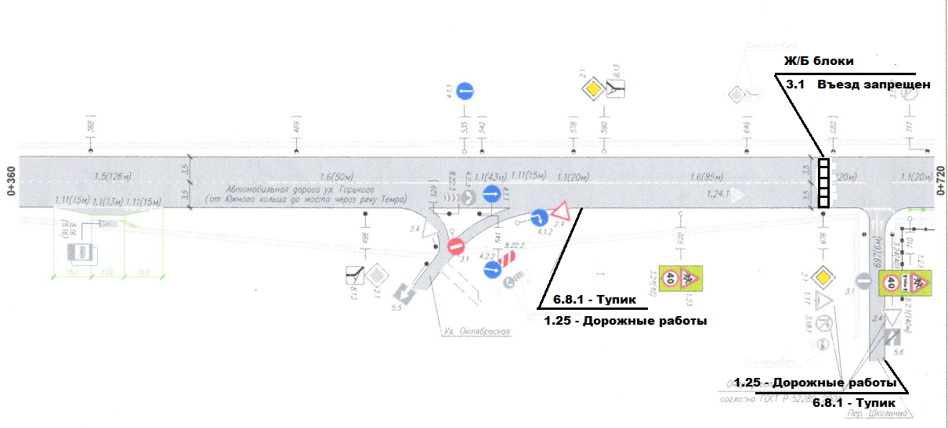
Приложение № 2 к распоряжению
Администрации города Шарыпово
от 20.07.2022 № 1308

Схема размещения дорожно-знаковой информации
с 15.08.2022 (ориентировочно) по 31.08.2022

